ДЭЛГЭРЭНГҮЙ ТАНИЛЦУУЛГА

Төсвийн тухай хуульд өөрчлөлт оруулах
тухай хуулийн төслийн тухай

Хуулийн төсөл боловсруулах үндэслэл, шаардлага
Төсвийн тухай хуулийн 43 дугаар зүйлд төсвийн жил дамжин хэрэгжих арга хэмжээний зохицуулалт хэсэгт тухайн төсвийн жилд ашиглагдаагүй үлдэгдлийг дараагийн жилд үргэлжлүүлэн зарцуулж болохоор тусгасан бөгөөд мөн хуулийн 7 дугаар зүйлийн 7.7 дахь хэсэгт “Энэ хуулийн 43 дугаар зүйлд зааснаас бусад тохиолдолд төсвийн жил дуусахад төсвийн захирагчийн төсөв зарцуулах эрх нь дуусгавар болох бөгөөд төсвийн захирагчийн төсвийн зарцуулагдаагүй үлдэгдлийг тухайн шатны төсвийн ерөнхий дансанд татан төвлөрүүлнэ” гэж заасан байдаг.
Эрүүл мэндийн тухай хуулийн 13 дугаар зүйлийн 13.1 дэх хэсэгт эрүүл мэндийн тусламж, үйлчилгээг Эмнэлгийн тусламж, үйлчилгээ болон Нийгмийн эрүүл мэндийн тусламж, үйлчилгээ гэсэн 2 төрөлтэй байхаар зохицуулсан бөгөөд 2016 оны 4 дүгээр сарын 22-ны өдөр Эмнэлгийн тусламж, үйлчилгээний тухай хууль шинээр батлуулсан. Энэхүү хууль батлагдсантай холбогдуулан Төсвийн тухай хуулийн 7 дугаар зүйлийн 7.9 дэх хэсэгт “Энэ хуулийн 7.7 дахь хэсэгт төрийн болон орон нутгийн өмчийн төрөлжсөн мэргэшлийн эмнэлэг, нэгдсэн эмнэлгийн төсвийн захирагчид хамаарахгүй” гэсэн заалтыг оруулж Эмнэлгийн тусламж, үйлчилгээний тухай хуулийг хүчин төгөлдөр болсон өдрөөс эхлэн дагаж мөрдөхөөр тусгасан.
2020 оны 8 дугаар сарын 20-ны өдрийн эрүүл мэндийн салбарын багц хуулиудад нэмэлт өөрчлөлт оруулж эрүүл мэндийн салбарт санхүүжилтийн цогц шинэчлэлийг үе шаттайгаар хэрэгжүүлж байна. 2021 оноос лавлагаа шатлалын эрүүл мэндийн байгууллагыг, 2022 оноос анхан шатны эрүүл мэндийн байгууллагыг гүйцэтгэлийн санхүүжилтийн тогтолцоонд үе шаттайгаар шилжүүлж, санхүүжилтийн шинэчлэлийг хэрэгжүүлэх явцад үүсэж буй асуудлыг тухай бүр нь холбогдох хууль, журамд нийцүүлэн зохицуулалт хийх, шаардлагатай эрх зүйн баримт бичгүүдэд нэмэлт өөрчлөлт оруулан ажиллаж байна.
Эрүүл мэндийн анхан шатны тусламж, үйлчилгээг салбарын хэмжээнд 328 сум, тосгоны эрүүл мэндийн төв, 207 өрхийн эрүүл мэндийн төв үзүүлж байна. 2022 оны 4 дүгээр сараас эхлэн гүйцэтгэлийн санхүүжилтийн тогтолцоонд шилжүүлсэн бөгөөд 2022 оны төсвийн гүйцэтгэлийн тайлангаар 303 сум, тосгоны эрүүл мэндийн төв 21.1 тэрбум төгрөгийн дансны үлдэгдэлтэй тайлагнасан байна.
Төрийн аудитын тухай хуулийн дагуу төсвийн жилийн санхүүгийн тайлангийн аудитын шалгалтаар сум, тосгоны эрүүл мэндийн төвүүдэд “Төсвийн тухай хуулийн 7 дугаар зүйлийн 7.9 дэх хэсэгт "Энэ хуулийн 7.7 дахь хэсэг төрийн болон орон нутгийн өмчийн төрөлжсөн мэргэшлийн эмнэлэг, нэгдсэн эмнэлгийн төсвийн захирагчид хамаарахгүй" гэж заасан нь дээрх эрүүл мэндийн байгууллагад хамааралгүй байна” гэх үндэслэлээр дансны үлдэгдлийг татан төвлөрүүлэх тухай 2021 онд 114.1 сая төгрөгийн акт, 2022 онд 1.4 тэрбум төгрөгийн зөвлөмж өгсөн байна.
Иймд дээр дурьдсан шалтгааны улмаас Төсвийн тухай хуулийн хүрээнд үүсээд байгаа зөрчлийг арилгах, дансны үлдэгдлийг төвлөрүүлэхтэй холбогдсон зарим зохицуулалтыг боловсронгуй болгох зорилгоор Төсвийн тухай хуульд өөрчлөлт оруулах тухай хуулийн төслийг боловсруулсан.

Хуулийн зорилго, ерөнхий бүтэц, зохицуулах харилцаа, хамрах хүрээ
Төсвийн тухай хуулийн хүрээнд үүсээд байгаа зөрчлийг арилгах, дансны үлдэгдлийг төвлөрүүлэхтэй холбогдсон зарим зохицуулалтыг боловсронгуй болгох зорилгоор Төсвийн тухай хуульд оруулах өөрчлөлтийг Хууль тогтоомжийн тухай хуулийн 24 дүгээр зүйлд заасан Хуульд өөрчлөлт оруулах тухай хуулийн төслийн хэлбэрээр боловсруулж, үзэл баримтлалыг батлуулсан.
Мөн Төсвийн тухай хуулийн 7 дугаар зүйлийн 7.9 дэх хэсэгт “Энэ хуулийн 7.7 дахь хэсэгт төрийн болон орон нутгийн өмчийн төрөлжсөн мэргэшлийн эмнэлэг, нэгдсэн эмнэлгийн төсвийн захирагчид хамаарахгүй” гэсэн хэсэгт сум, тосгоны эрүүл мэндийн төвийг нэмж тусгахаар зохицуулалтыг хийсэн.

Хуулийн төсөлд эрх, хууль ёсны ашиг сонирхол нь хөндөгдөх иргэн, хуулийн этгээдийн төлөөлөл болон олон нийтээс авах санал авах талаар:
Эрүүл мэндийн яамны цахим хуудсанд https://moh.gov.mn/news/6455 холбоосоор байршуулан хуулийн төсөлд эрх, хууль ёсны ашиг сонирхол нь хөндөгдөх иргэн, хуулийн этгээдийн төлөөлөл болон олон нийтээс авах санал авах ажлыг зохион байгуулсан бөгөөд иргэд олон нийтээс санал ирүүлээгүй байна.

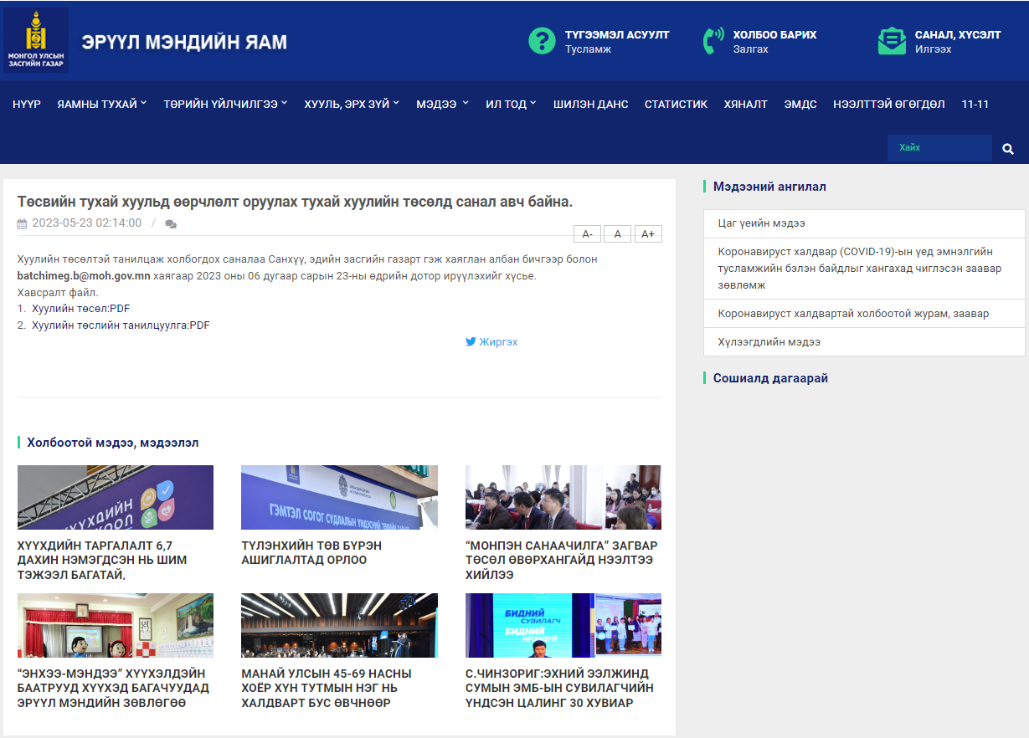

Хуулийн төсөл батлагдсаны дараа үүсэж болох эдийн засаг, нийгэм, хууль зүйн үр дагавар:
Төсвийн тухай хуульд дээр дурдсан өөрчлөлтийг оруулснаар анхан шатны тусламж, үйлчилгээ үзүүлэгч байгууллагууд болох сум, тосгоны эрүүл мэндийн төвийн төсөв, санхүүгийн үйл ажиллагаатай холбогдсон зохицуулалт боловсронгуй болж албан хаагчдын нийгмийн асуудлыг шийдвэрлэх, тоног төхөөрөмжөө шинэчлэх боломж бүрдэнэ. Мөн санхүүгийн тайлангийн аудитын зөрчил арилж тодорхой болно.

---оОо---

